Республика Саха (Якутия)
Муниципальное бюджетное общеобразовательное учреждение Алданского района
«Средняя общеобразовательная школа № 5 п. Ленинский»
678944, РС (Я), Алданский район, п. Ленинский, ул. Ленина 34, квартал «А»
тел: 52-5-16, 52- 5-32

Учебно – исследовательская работа.

Выполнил: ученик 2 «Б» класса Старовойтов Никита
Руководитель: Яковлева Наталья Анатольевна

п. Ленинский. 2016 год
Содержание.
- Введение.
- История Пашенной горы.
- Мои открытия:
- Деревья.
- Цветы.
- Грибы.
- Следы медведя.
- Берёзовый древесный гриб – трутовик.
- Заключение.

- Введение.
«Весь огромный мир кругом меня, надо мной и подо мной полон неизвестных тайн. Я буду их открывать всю жизнь, потому что это самое увлекательное занятие в мире» Виталий Бианки

Я поставил перед собой цель:
- Доказать, что в природном мире нашего посёлка существуют интересные места.
- Систематизировать и обобщить знания, полученные во время пребывания на природе.
Для достижения поставленной цели мне необходимо решить следующие задачи:
- Изучить историю Пашенной горы.
- Показать, что в родном посёлке есть места и объекты природы, которые могут быть познавательными и полезными для взрослых и детей.
- Изучить научную литературу по интересующему меня вопросу.
- Применить в своём творчестве природный материал.
Я выдвинул гипотезу: если я узнаю о природе родного края, то смогу пополнить свой объём знаний и рассказать другим о своих открытиях.

Дата изучения: 27 мая – 27 сентября.
Моими проводниками и помощниками были: папа – Сергей Васильевич, мама – Анна Васильевна, старший брат – Вова и верная собака Айна.
Основной метод исследования: наблюдения, опрос, выводы.
Объект исследования: Пашенная гора.

- История Пашенной горы.

Пашенная гора– одно из любимых место для жителей нашего посёлка.
Здесь выпускники школы встречают рассветы, у подножия этой горы есть столы, где провожают служить в армию. На Пашенной горе мы собираем чернику, бруснику, грибы.
Пашенная гора получила своё название от слова «пахать». От Первицкой Клавдии Ивановны, 1936 года рождения я узнал: в шестидесятые годы 20 века, когда в нашем посёлке образовался совхоз «Ударник», именно на этой горе разработали поля, где выращивали картофель, свёклу, турнепс, зелёнку на корм домашним животным. Были на этой горе и овощехранилище для картофеля и сушили сено под навесом. Там же, в отдельном здании проращивали картофель для посадки. Для работников отделения «Ленинец» была организована столовая, которая работала сезонно. В 1955 – 1956 годах на Пашенной горе был построен птичник. А уже с 1970 года стали выращивать только зелёнку. Когда скашивали траву, оставалась отава, которая служила на корм домашним животным. После закрытия совхоза Пашенные угодья отдали прииску «Ленинский» и жители посёлка разрабатывали небольшие огороды для посадки картофеля.

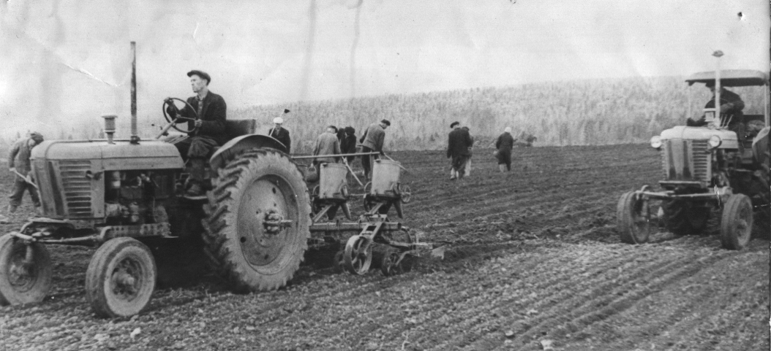
ЗА ТРАКТОРОМ БОРЗЕНКО К.И.

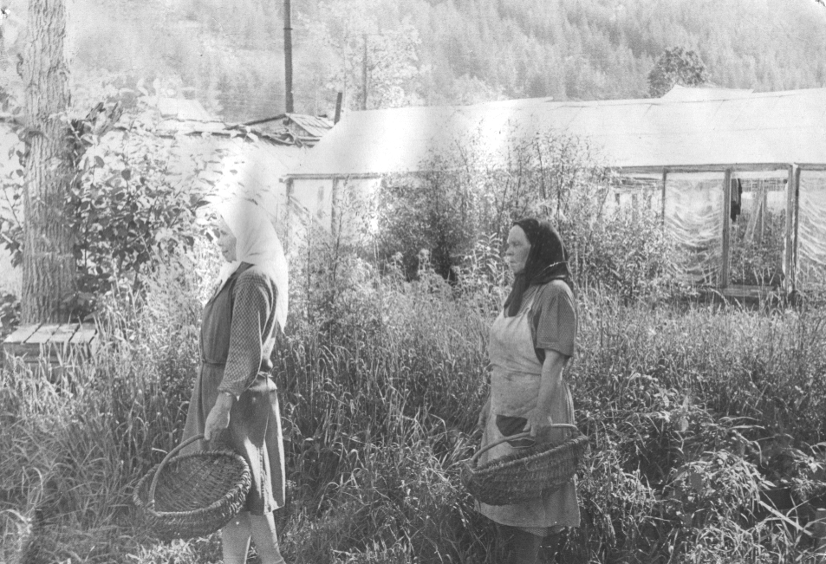
ОВОЩЕВОДЫ. КРИВЕЦ А.М ……

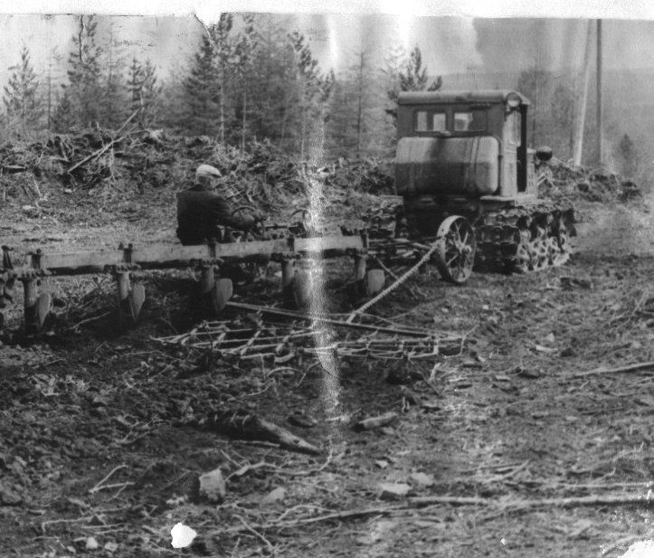
НА СОВХОЗНОМ ПОЛЕ ВЕСЕННИЕ РАБОТЫ.

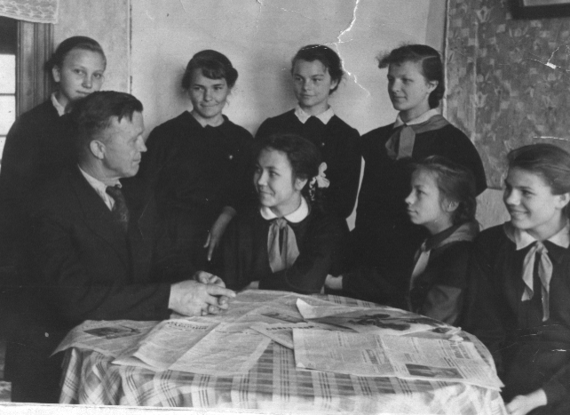
ВСТРЕЧА ДИРЕКТОРА СОВХОЗА БОЛЬШАКОВА С ПИОНЕРАМИ

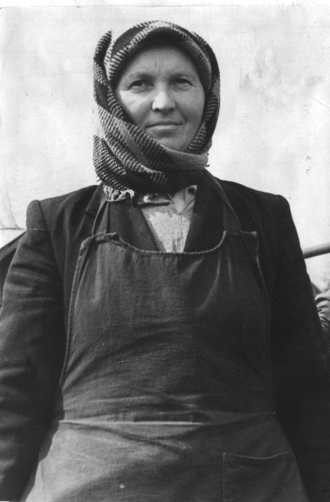

БРИГАДИР ОВОЩЕВОДОВ ИРИНА ФЕДОРОВНА БОРЗЕНКО

Сейчас на горе ничего не выращивают, но я убедился, что это целая кладовая природы!
Я представил себя в роли натуралиста и решил изучить природу Пашенной горы.

- Мои открытия.
3 июня.
Наблюдения за деревьями.
Объект: ольха, лиственница, ива.
У ольхи ещё не опали серёжки, а уже появляются первые зелёные листочки. Ольха – невзрачное на вид, но совершенно необычное дерево, настоящий предвестник наступающей весны и лета. Еще кое- где лежит снег, а она уже цветет.
И только после цветения у ольхи начинают распускаться молодые листочки. Ольха очень быстро растёт и достигает в высоту до 20 метров. Её используют для изготовления музыкальных инструментов, в качестве материала для художественной резьбы.
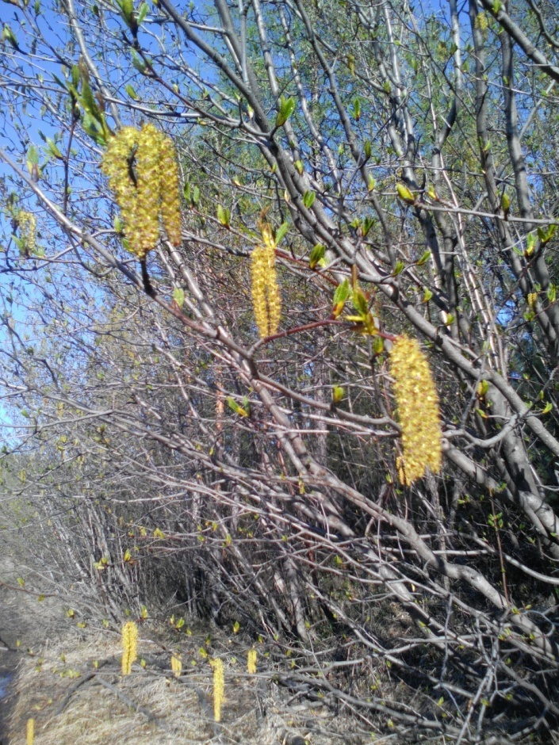
А вот у лиственницы ветви покрылись зелёными иголочками. Потрогав их, я удивился - они мягкие, нежные, совершенно не колючие. Осенью они становятся золотисто-жёлтыми, а зимой опадают. В этом преимущество лиственницы перед другими хвойными деревьями.
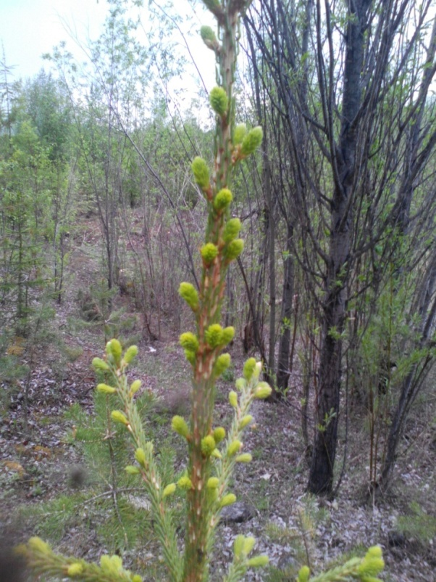

4 июня. Вершина Пашенной горы.
Объект наблюдения: цветы сон – трава.
Я для себя сделал открытие. Оказывается подснежники, которые мы все хорошо знаем , на самом деле называются сон – трава.
Это очень интересное и загадочное растение – прострел сон трава. Когда в лесах еще лежит последний зимний снег, на оттаявшей земле местами появляются необычные цветы, похожие на маленькие тюльпаны, фиолетово-лилового цвета с желтой серединкой, пушистым стебельком и пушистыми же листьями. Иногда цветы окрашены в светло-сиреневые, желтоватые или розово-белые тона.
С сон – травой разных народов связаны поверия и сказания, что и отразилось в самом названии.
Всякая нечисть боится его и бежит прочь. По народным поверьям, пострел помогает от сглаза и порчи. Если носить траву при себе, то оградишь себя от злых козней и несчастий. Если при постройке дома под угол положить прострел, то это оградит дом от грозы и пожара, а жизнь в доме будет счастливой. Растение также помогает излечивать раны, причиненные острым оружием.
Второе название растения - сон трава, - также имеет древние корни. Свойство нагонять сон подмечено древними травниками и знахарями, что отразилось в эпосах и преданиях разных народов. Например, в скандинавских сказаниях есть упоминание о том, что когда под голову Брунгильды подложили сон траву, она тотчас же уснула. Говорят, что от этого цветка хмелеют медведи весной, а уснув на этой траве, охотник может проспать до конца весны.

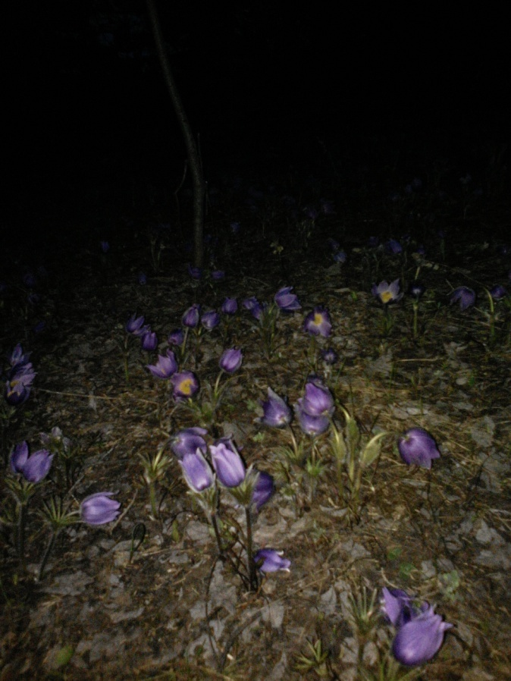
13 июня. Настоящая сенсация!!! Я увидел довольно редкое и полезное растение: радиола розовая или золотой корень.
Нам посчастливилось увидеть, как цветёт золотой корень или радиола розовая. Это многолетнее растение, которое занесено в Красную книгу. И в нашей местности оно встречается довольно редко. С самых древних времен родиола розовая считается ценным целебным растением, ее применяют в лечебной практике на протяжении двух тысячелетий.
Я для себя в этот день решил, что я счастливый человек: ведь народные предания гласят, что отыскавшему золотой корень до конца дней будет сопутствовать здоровье и удача в делах, а доживет он до двухсот лет. Помимо долголетия, растению приписывается свойство врачевать множество различных недугов, стимулировать жизненные силы, укреплять здоровье, повышать работоспособность.

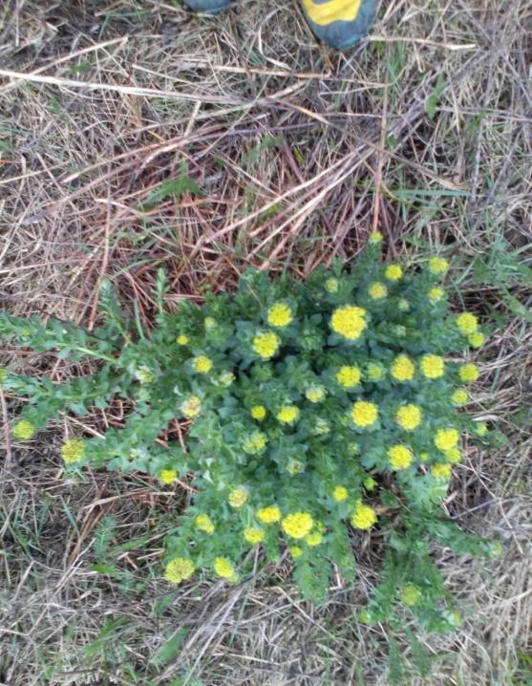

10 июня. В это день мне было немного страшно. Я наблюдал, как выглядит настоящий след медведя, на поле были разорены муравейники, а в лесу трухлявые пни и стволы некоторых деревьев либо разломаны, либо расцарапаны. Вот что я узнал из энциклопедии о буром медведе.
К зиме медведь нагуливает подкожный жир (до 180 кг) и с осени залегает в берлогу. Берлоги располагаются на сухом месте, в большинстве случаев в ямах под защитой бурелома или под вывороченными корнями деревьев. Реже медведи выкапывают убежище в земле или занимают пещеры и расщелины скал. У медведей бывают излюбленные места зимовок, куда они собираются год от года с целой округи. В разных районах зимний сон длится от 75 до 195 дней. В зависимости от климатических и иных условий медведи находятся в берлогах с октября — ноября до марта — апреля, то есть 5—6 месяцев. Дольше всех живут в берлогах медведицы с медвежатами, меньше всего — старые самцы. За период зимовки медведь теряет до 80 кг жира.
Вопреки распространённому мнению, зимний сон у бурого медведя неглубок; температура его тела во сне колеблется между 29 и 34 градусами. В случае опасности животное просыпается и покидает берлогу, отправляясь на поиски новой. Иногда медведь не успевает за осень как следует откормиться, поэтому среди зимы просыпается и начинает бродить в поисках пищи; таких медведей называют шатунами. Шатуны очень опасны, голод делает их беспощадными хищниками — они нападают на любого, кто встретится им на пути, даже на человека. Немотря на неуклюжий вид, бурый медведь иногда может быстро бегать — со скоростью до 50 км/ч, превосходно плавает и в молодости хорошо лазает по деревьям (к старости он делает это неохотней).

3 июля. «Тихая охота». И нас ждала удача. Мы насобирали первые грибы – боровики.
Ни один гриб не сравнится с белым по пищевой ценности. Многие знают этот гриб под названием «боровик». У любителей «тихой охоты» он пользуется заслуженным авторитетом. Грибники предпочитают брать белый гриб целым — для этого найденное плодовое тело нужно тихонько пошатать из стороны в сторону, чуть покручивая при этом ножку, постепенно она сама отойдет от грибницы, не нарушая ее. Количество найденных боровиков зачастую характеризует степень удачи похода за грибами. Остальные грибы (рыжики, сыроежки маслята) собирают охотно, но они не вызывают такого восхищения и радости. И если удалось найти несколько красавцев-боровиков, их обязательно положат наверх, как бы венчая результат грибного похода.
Называют гриб белым за то, что его мякоть, трубчатый слой и ножка остаются белыми при любом способе переработки.
Белые грибы пригодны для всех видов переработки. Некоторые употребляют белые молодые грибы даже сырыми. Их чуть сладковатая мякоть, посыпанная солью, довольно вкусная.

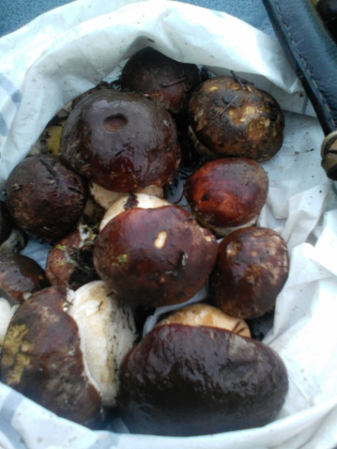

- Берёзовый древесный гриб – трутовик.
Наконец то, что поразило меня больше всего в природе. Я не переставал удивляться таким чудесам на дереве. Так я назвал берёзовый древесный гриб – трутовик. В основном эти грибы растут на берёзах.
Как правило, этот гриб выбирает старые, больные или поврежденные деревья. Чаще можно встретить трутовики на умерших березах.
Плодовые тела трутовиков на березах появляются в середине лета и растут до первых заморозков, которые их убивают. Несмотря на то, что это паразит, березовый гриб является своеобразным санитаром березовой рощи, очищая ее от старых и больных деревьев, превращая их в плодородный перегной и расчищая место для молодых деревьев. А ещё я узнал, что трутовик березовый обладает на редкость разнообразными и полезными для человека лечебными свойствами. Целебные свойства находили себе применение еще в древние века.
- Настойка из трутовика ослабляет аппетит, и успешно применяется для похудения.
- Березовый трутовик имеет сильные мочегонные свойства, что также применяется для похудения.
- При нарушении работы кишечника отвар из трутовика применялся для лечения запоров.
- Экстракт этого удивительного растения оказывал стимулирующее влияние на организм.
- При употреблении трутовика березового повышается иммунитет, улучшается общее самочувствие, успокаивается нервная система.
Наиболее интересные открытия в области использования березового гриба в лечебных целях были сделаны китайскими медиками. Они назначали трутовик для похудения людям с избыточным весом. Было выявлено, что этот вид имеет сильные противовоспалительные свойства. Лечение экстрактом этого гриба давало поразительные результаты.
В Средние века, у березового гриба была масса отраслей применения. Заметив, что внутренняя волокнистая часть этого гриба легко загорается и долго тлеет, человек начал изготавливать из нее трут — легкий волокнистый материал, который загорается от попадания на него искры. Трут по причине того, что он долго тлеет, не сгорая, использовался не только для разжигания костра, но и для транспортировки огня на дальние расстояния. В оружейном деле трут применялся в качестве воспламенителя пороха в кремниевых ружьях.
Волокнистая часть древесных грибов применялась для изготовления головных уборов.

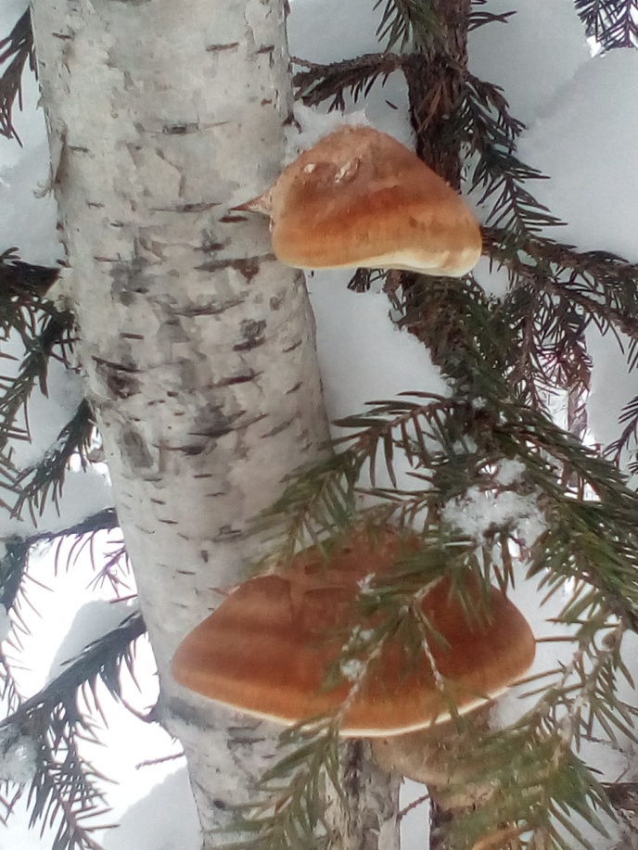

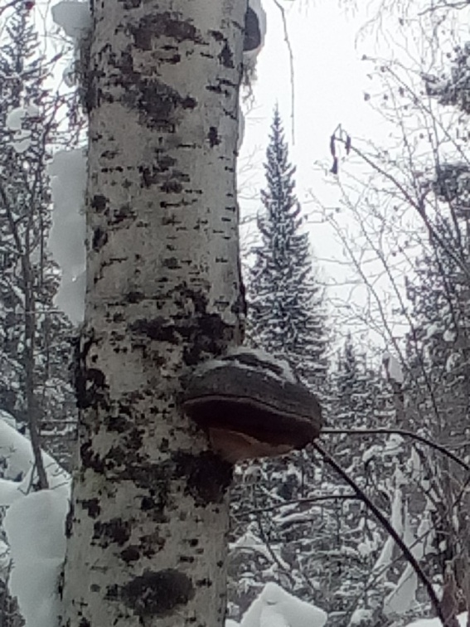

- Заключение.
Я ещё пока не знаю, кем я стану, когда вырасту. Но то, что я буду понимать природу и любить всё, что с ней связано, это я знаю точно. Работа помогла мне по - новому взглянуть на окружающий меня мир и исследования в этом направлении будут продолжены.
Спасибо за внимание.

